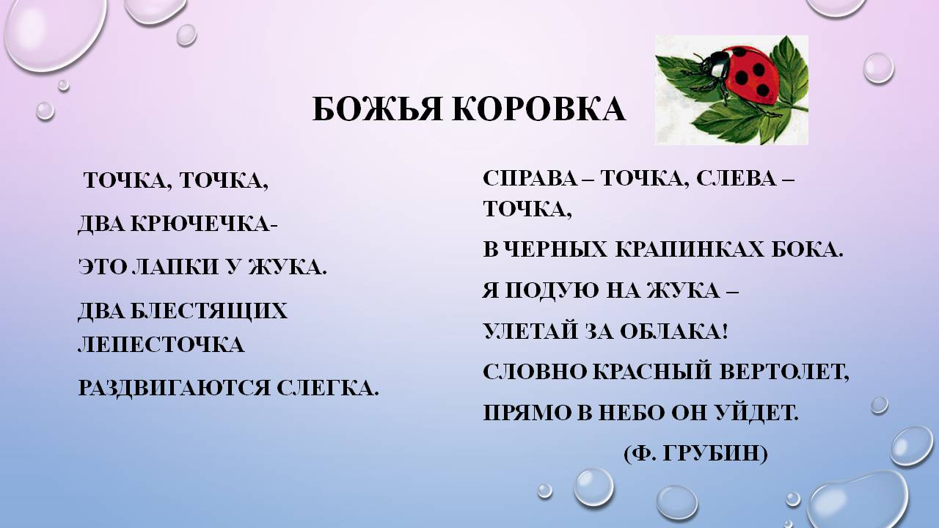
Божья коровка, кто же не знает этого красивого жучка? Яркие красные крылышки покрыты черными точками. Про божью коровку сложено много загадок и стихов. Мы предлагаем сделать поделку – божью коровку.
Итак, нам потребуется: цветная бумага красного и черного цвета, ножницы, клей. Вырезаем из красной бумаги 4 больших круга, из черной 1 полукруг и 12 маленьких кружочков:
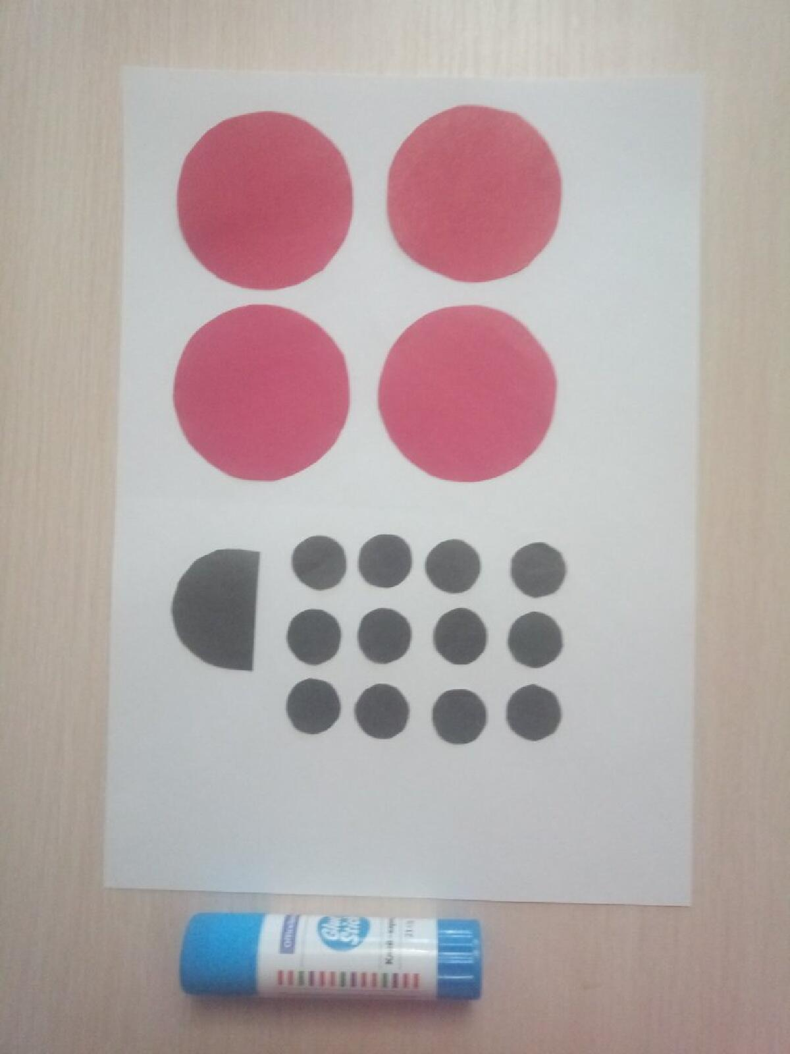

Три полукруга сгибаем пополам Намазываем полукруг клеем
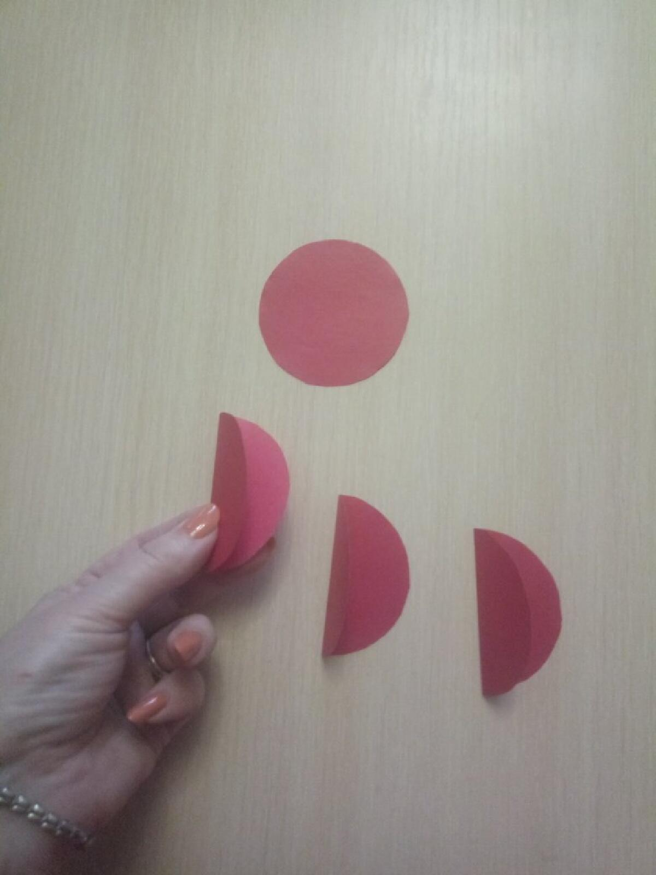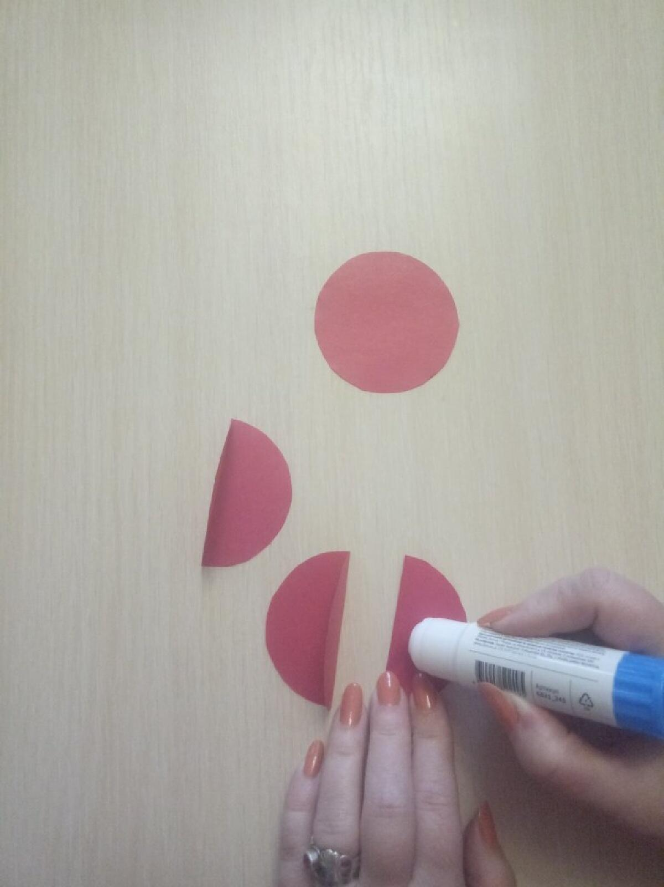

Соединяем два полукруга Намазываем третий полукруг
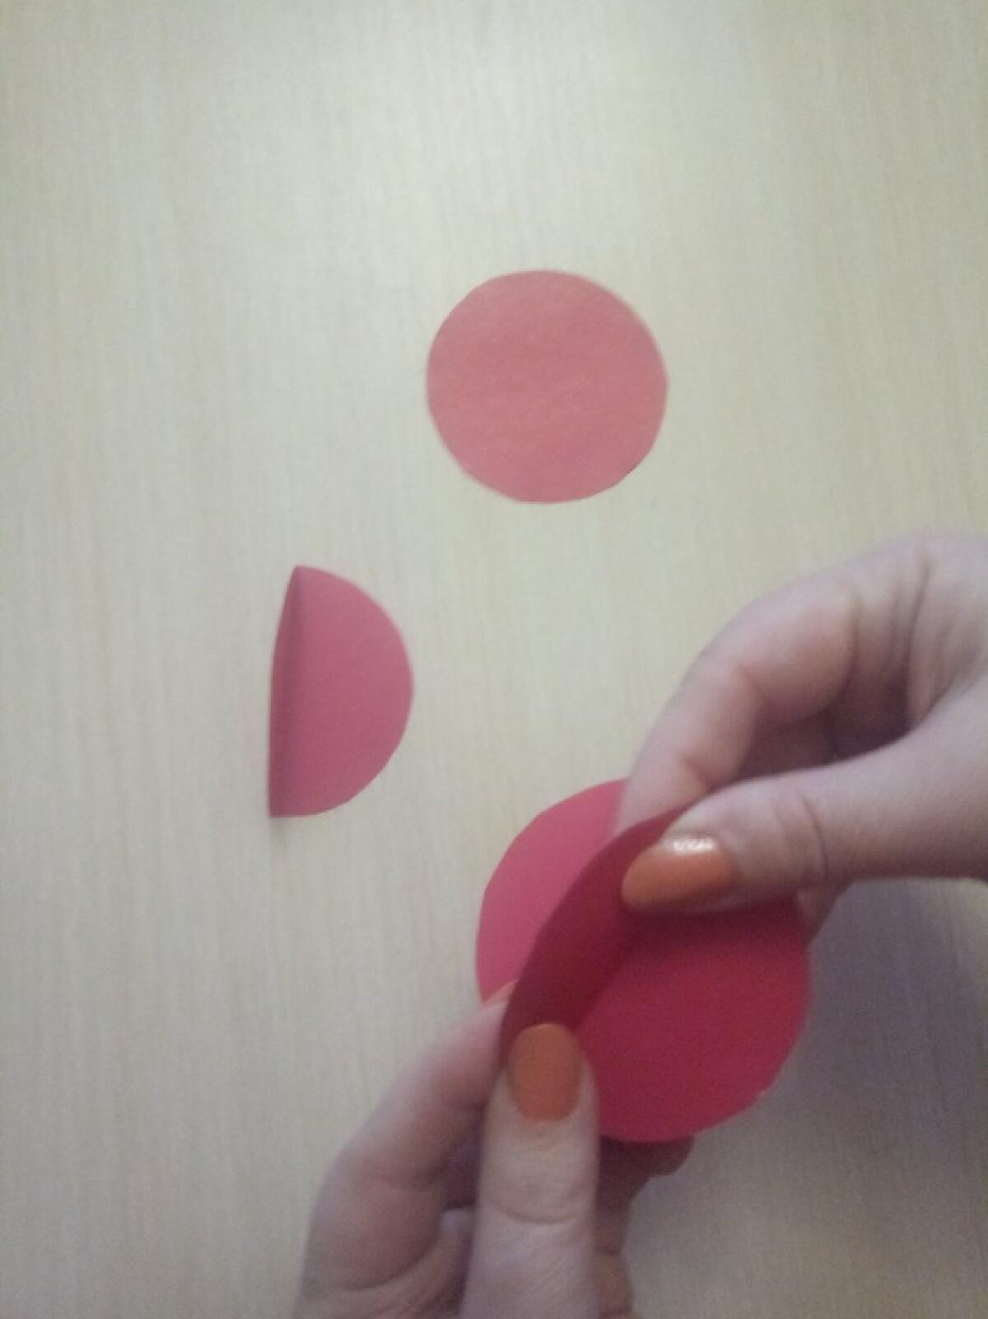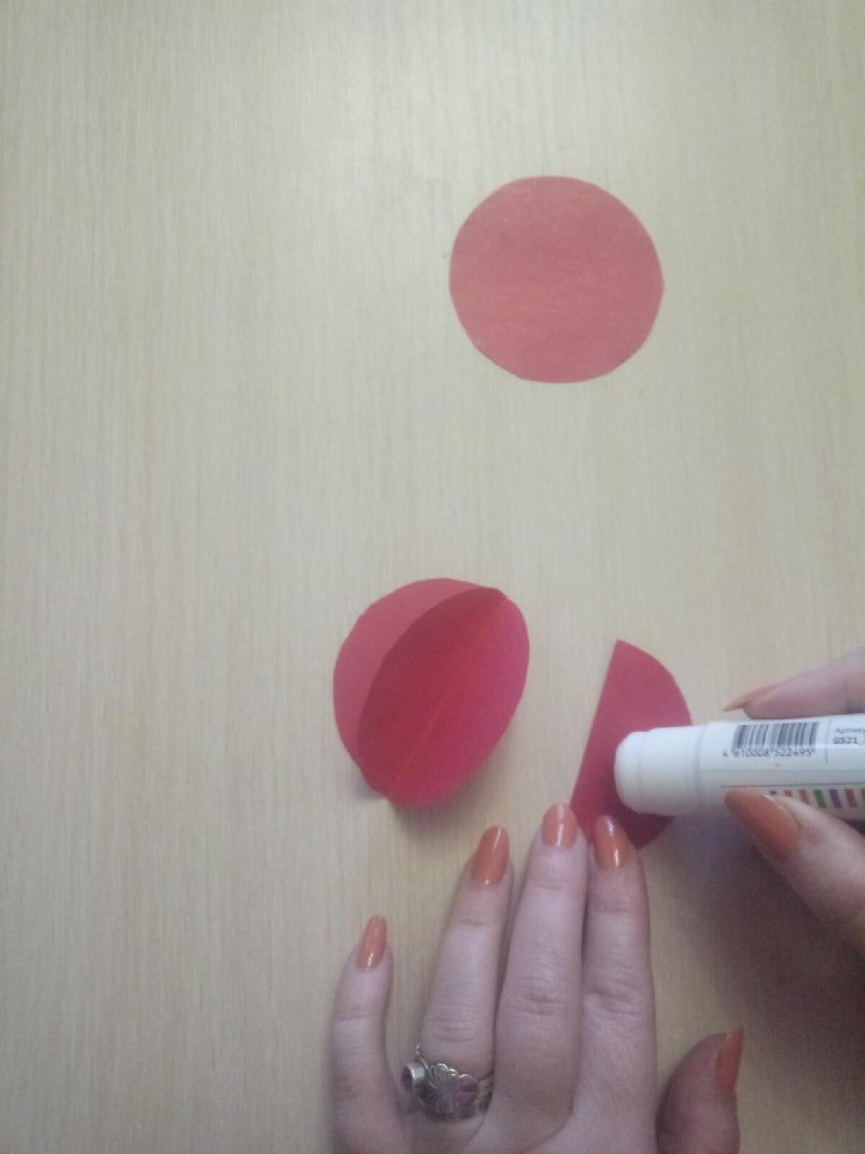

Присоединяем третий полукруг Берем полукруг черного цвета и
намазываем клеем
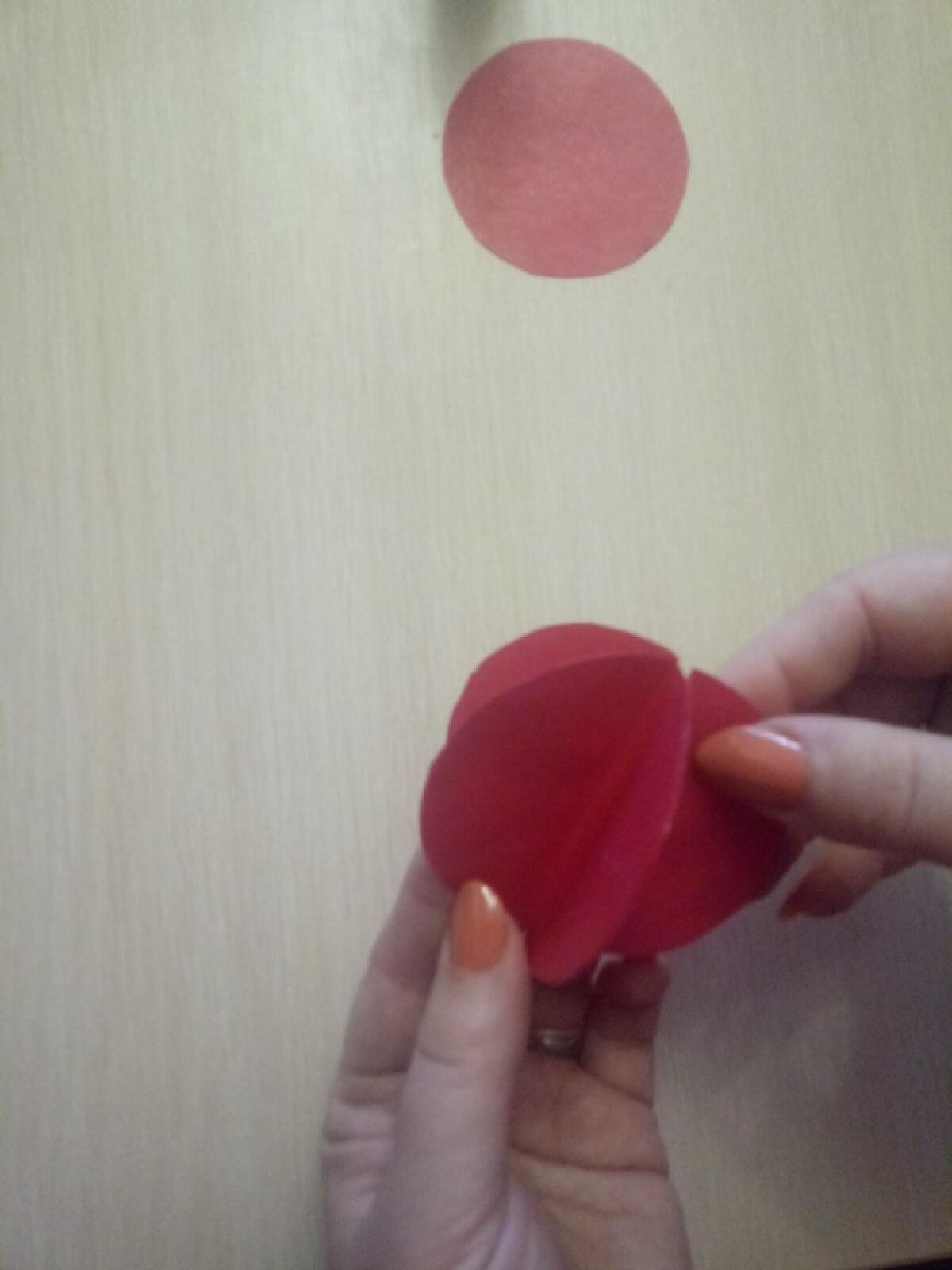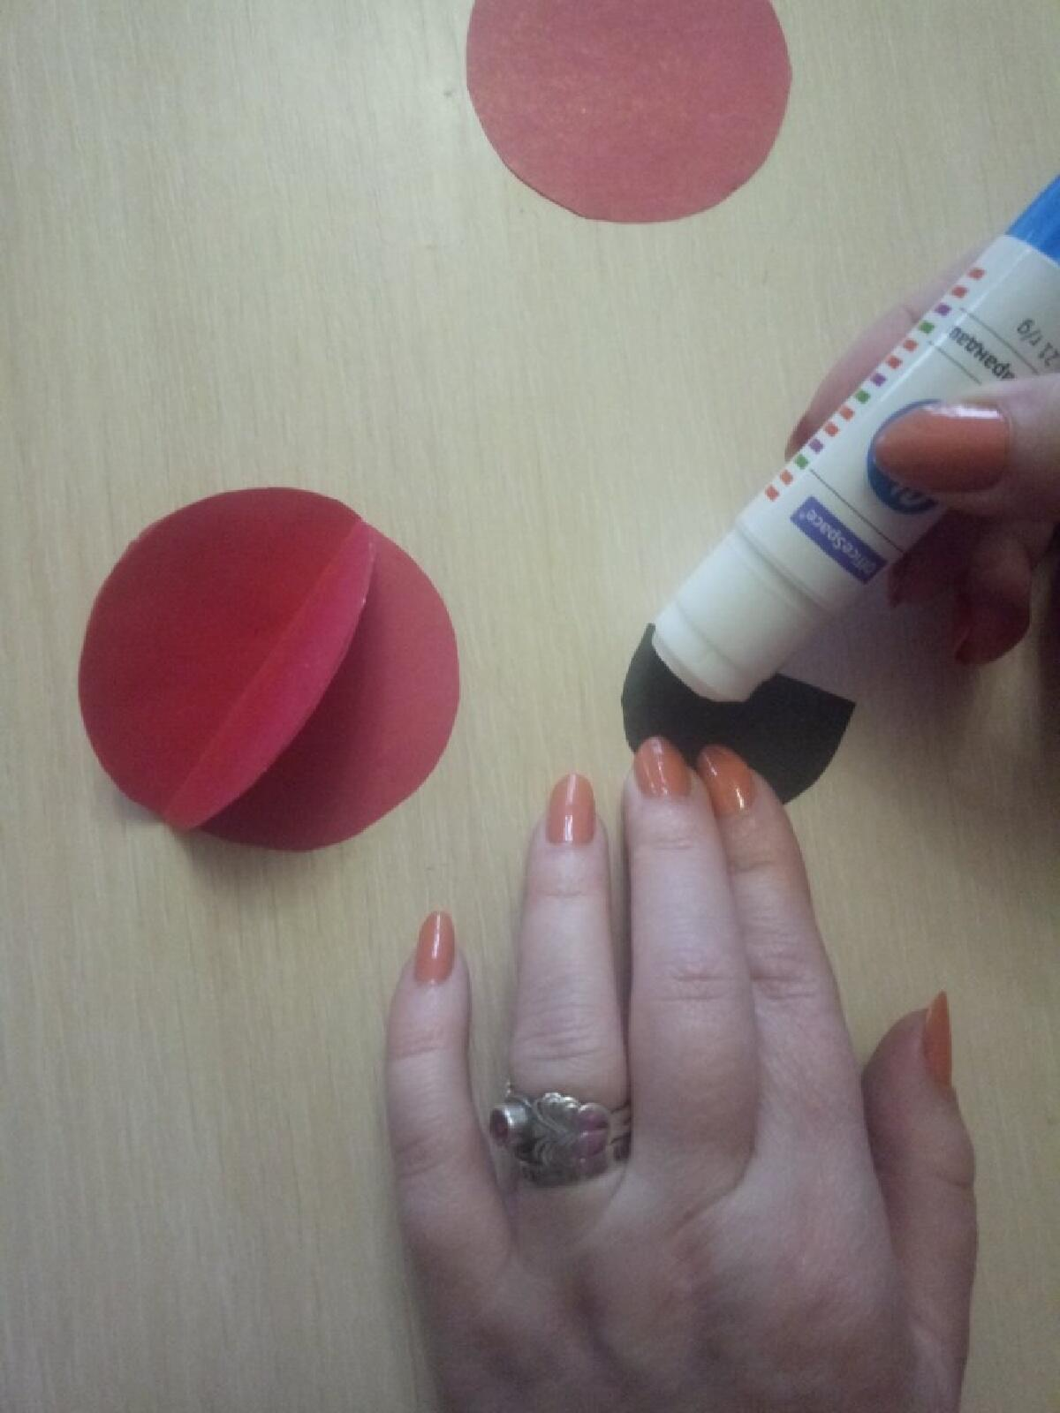

Приклеиваем головку к тельцу Намазываем клеем брюшко
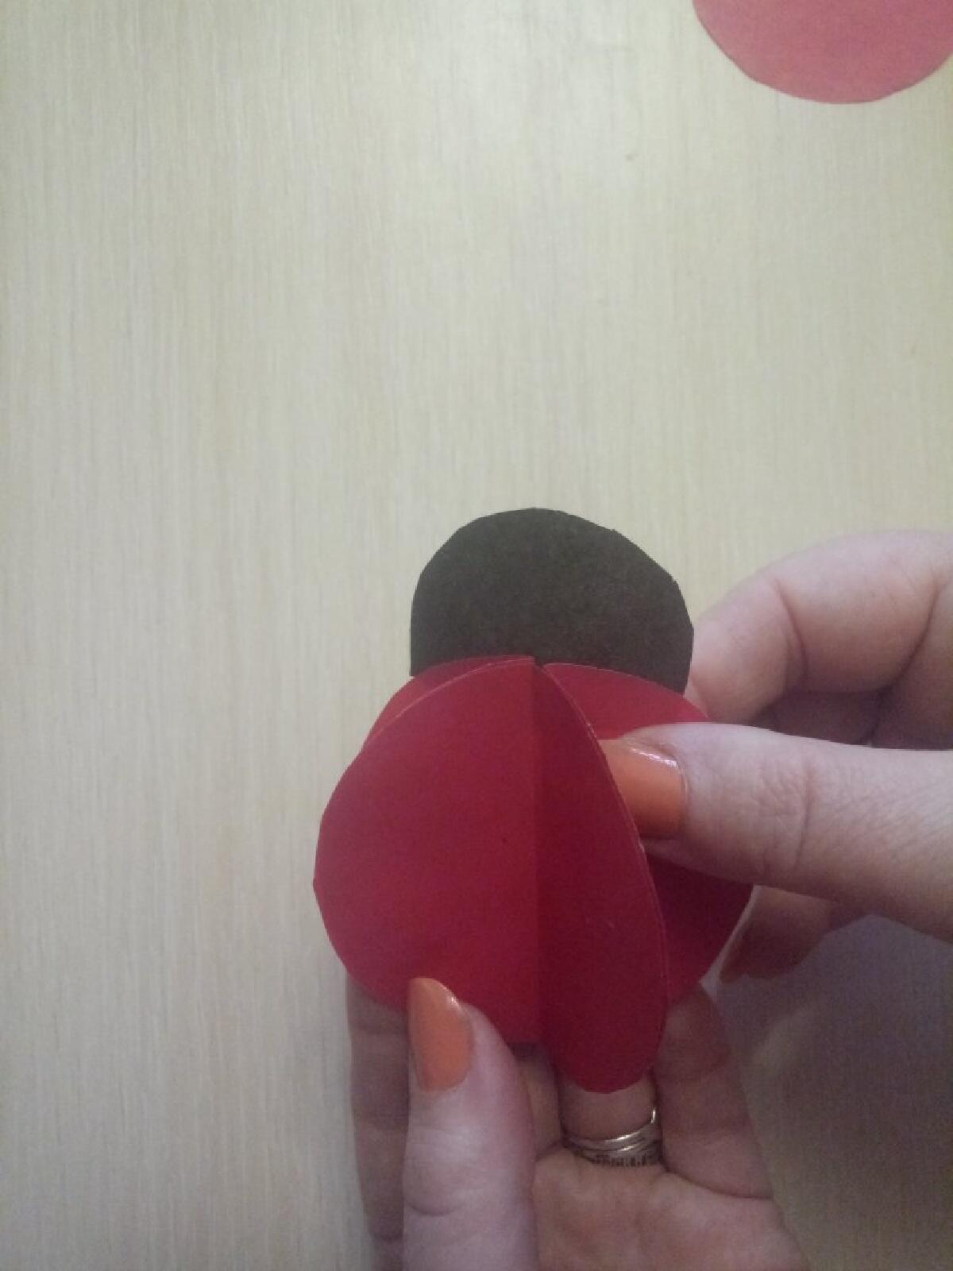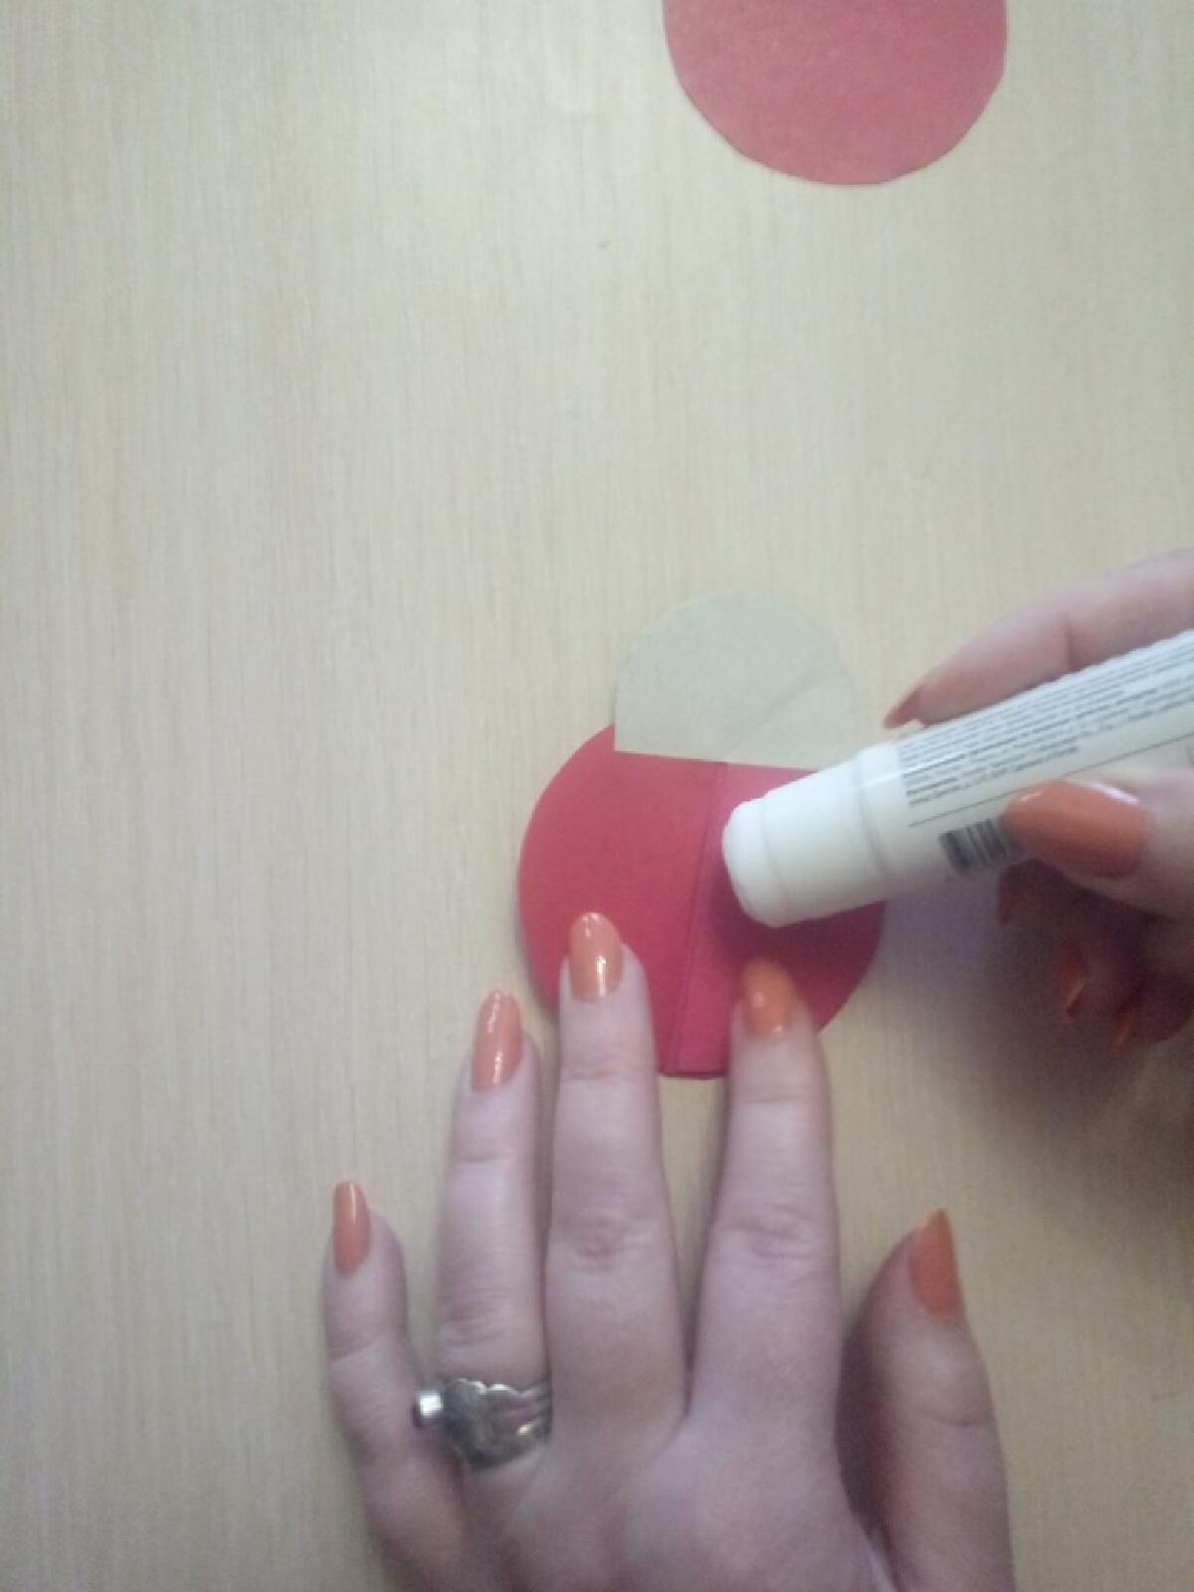

И приклеиваем круг Вот, что у нас получилось

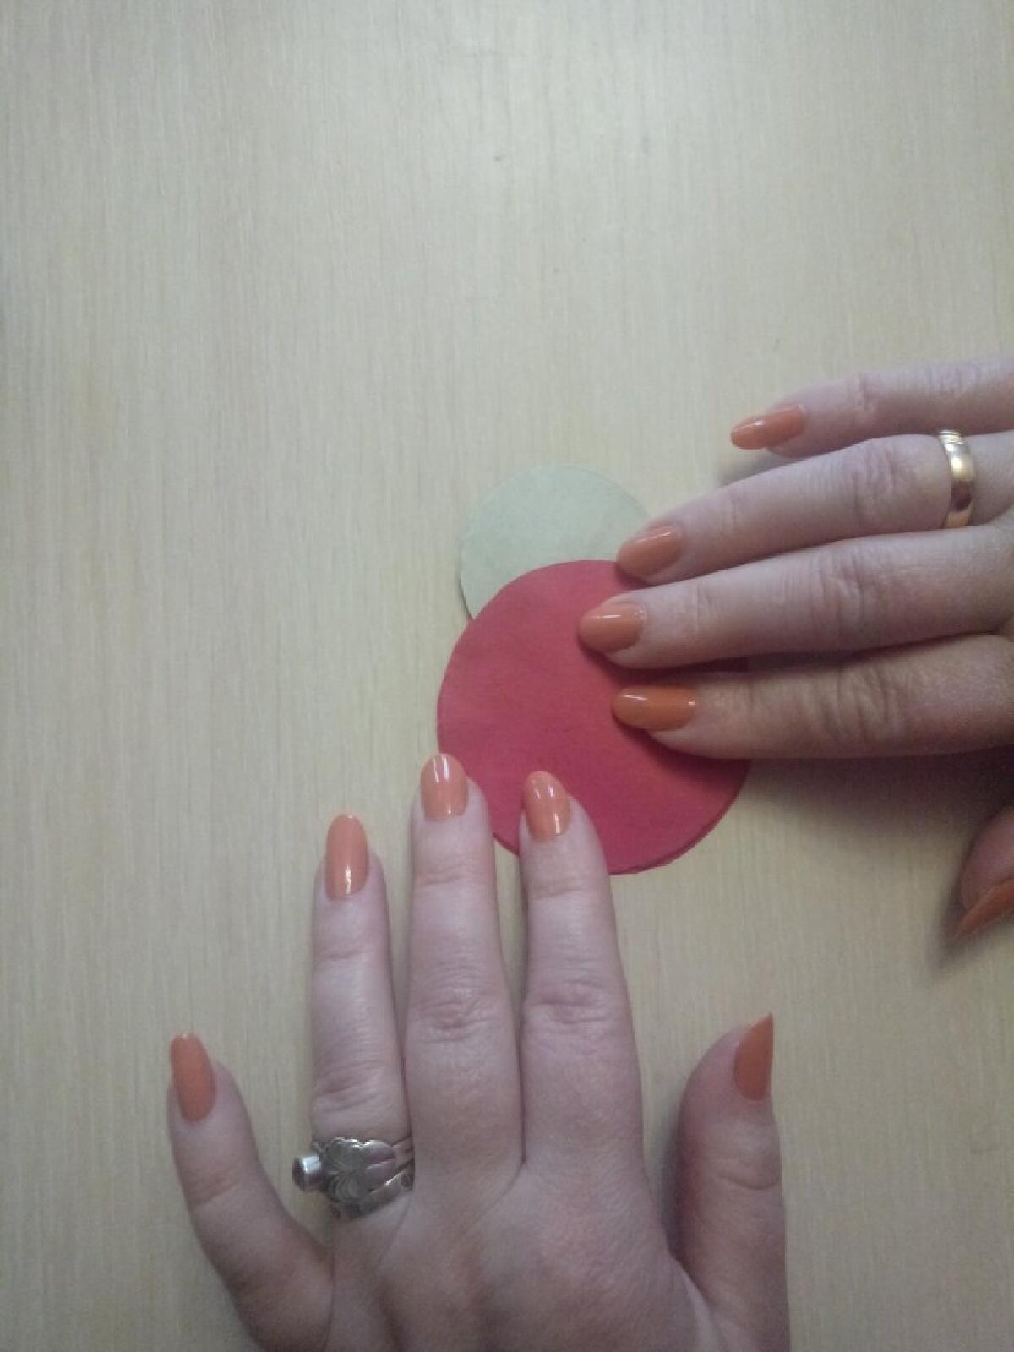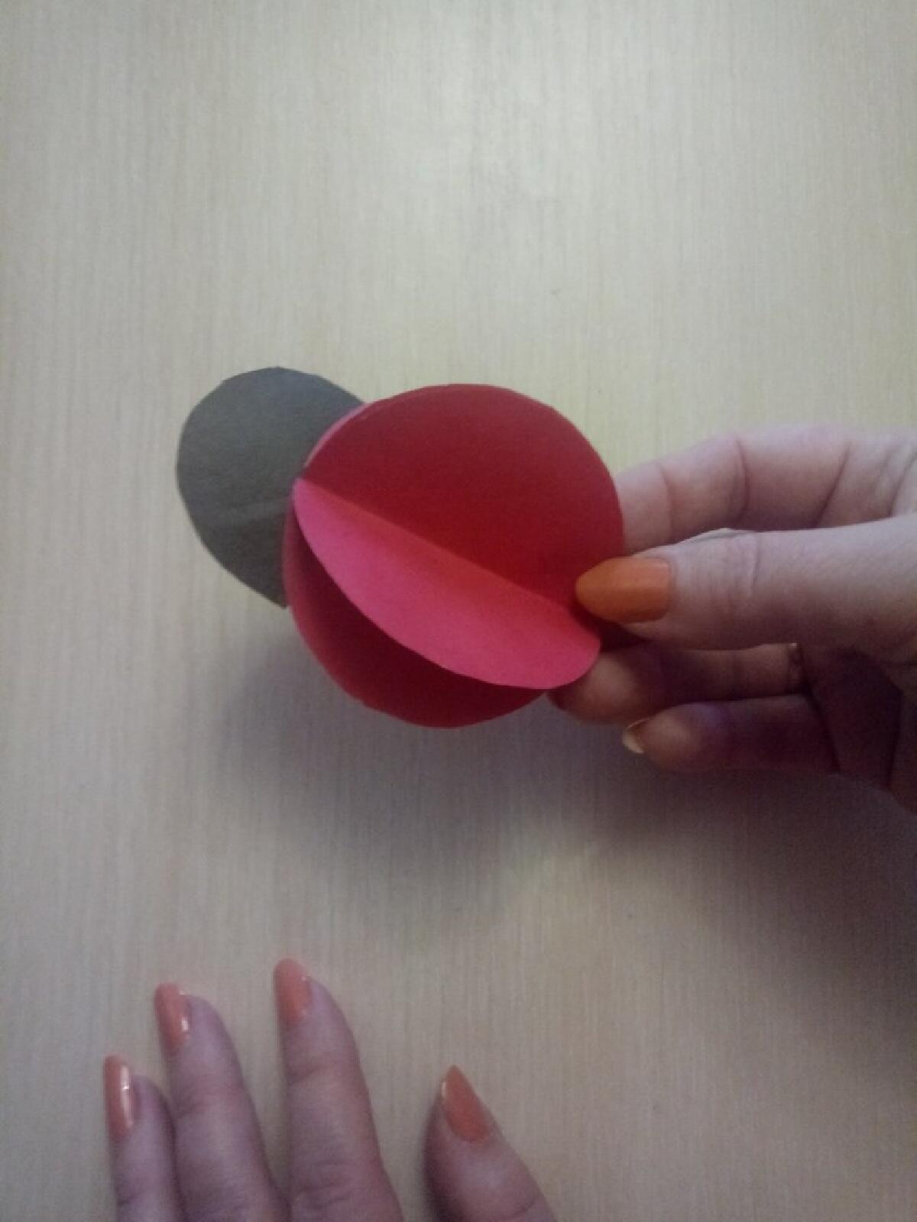

Теперь берем маленькие черные И приклеиваем их к крылышкам
Кружочки, намазываем клеем
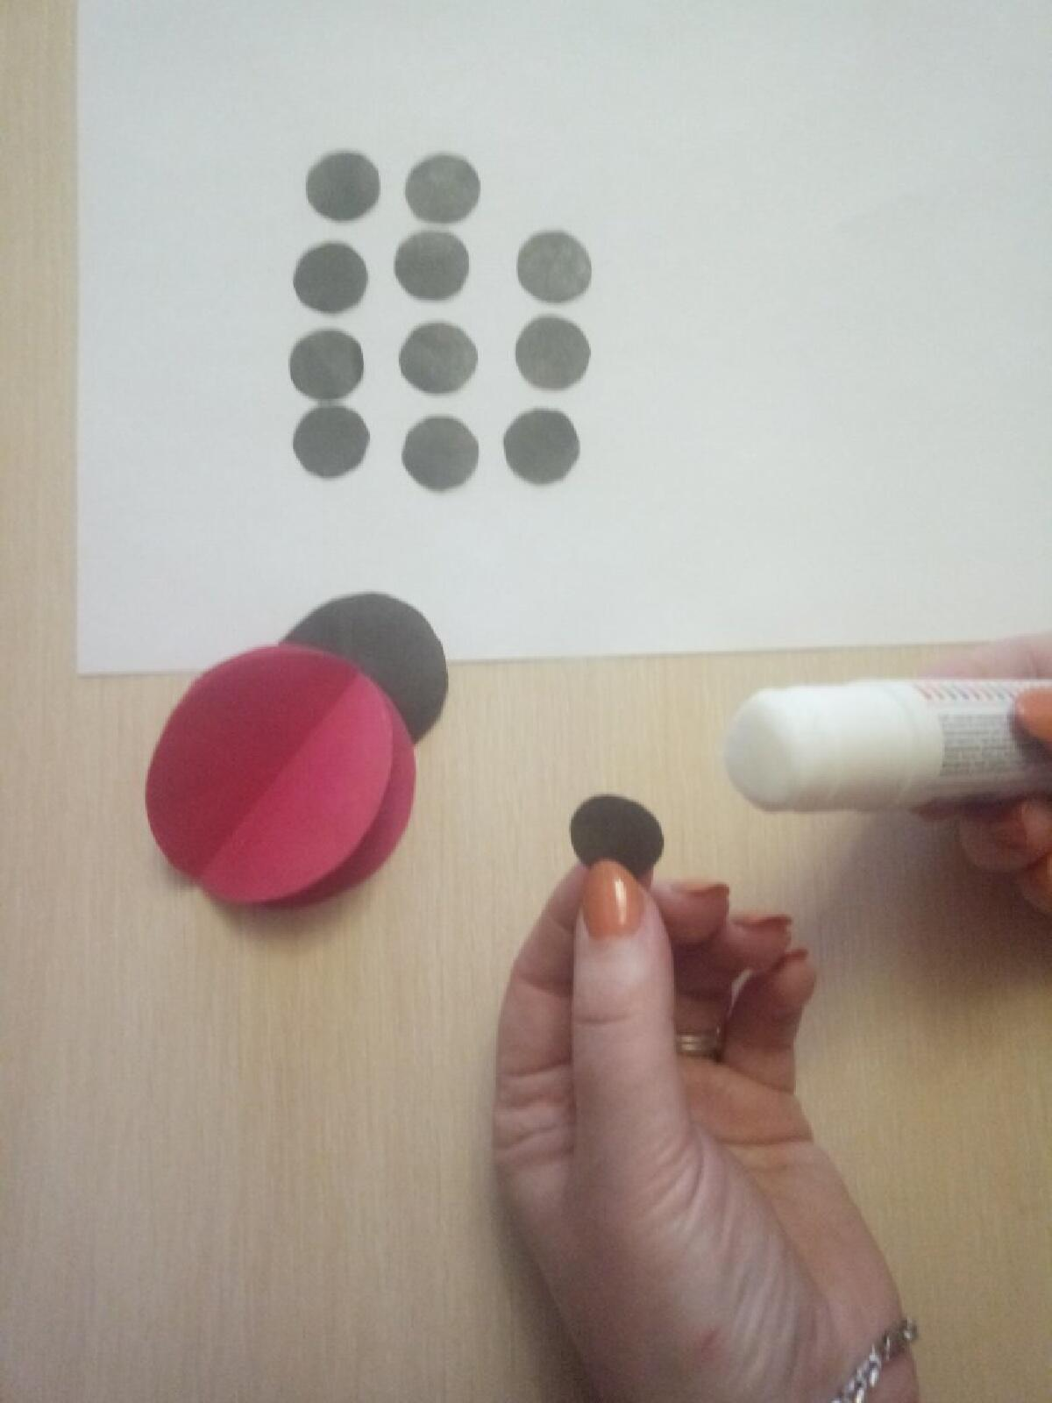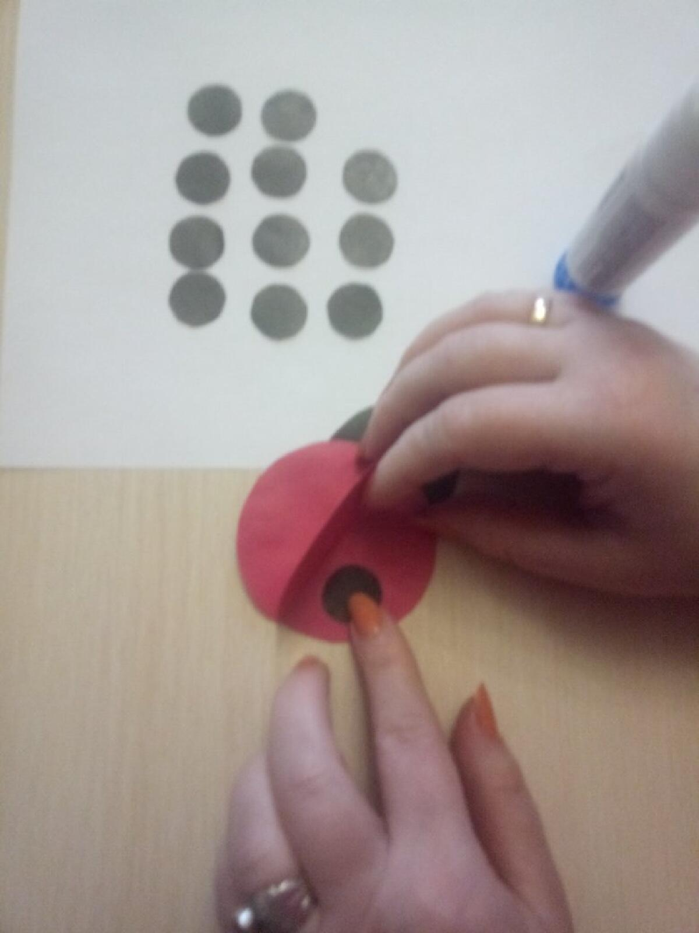

Вот такая божья коровка у нас Можно приклеить ее на лист бумаги
получилась! и нарисовать солнышко и травку…
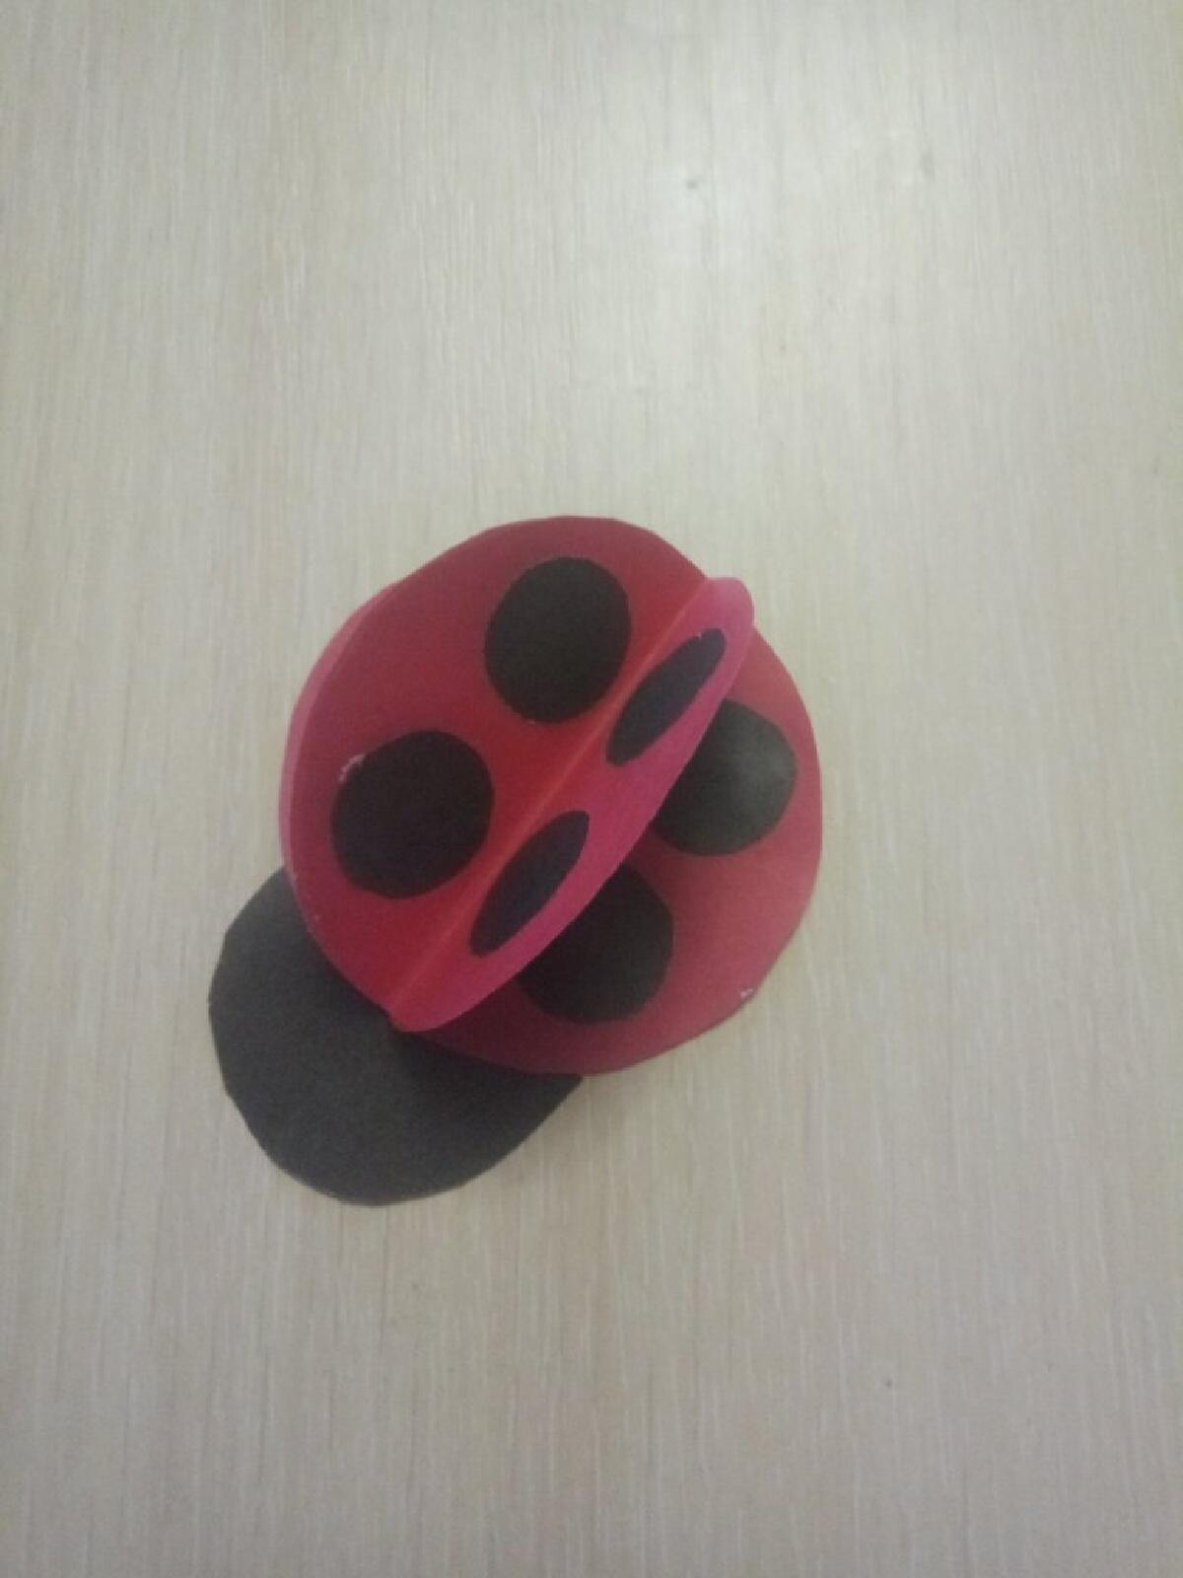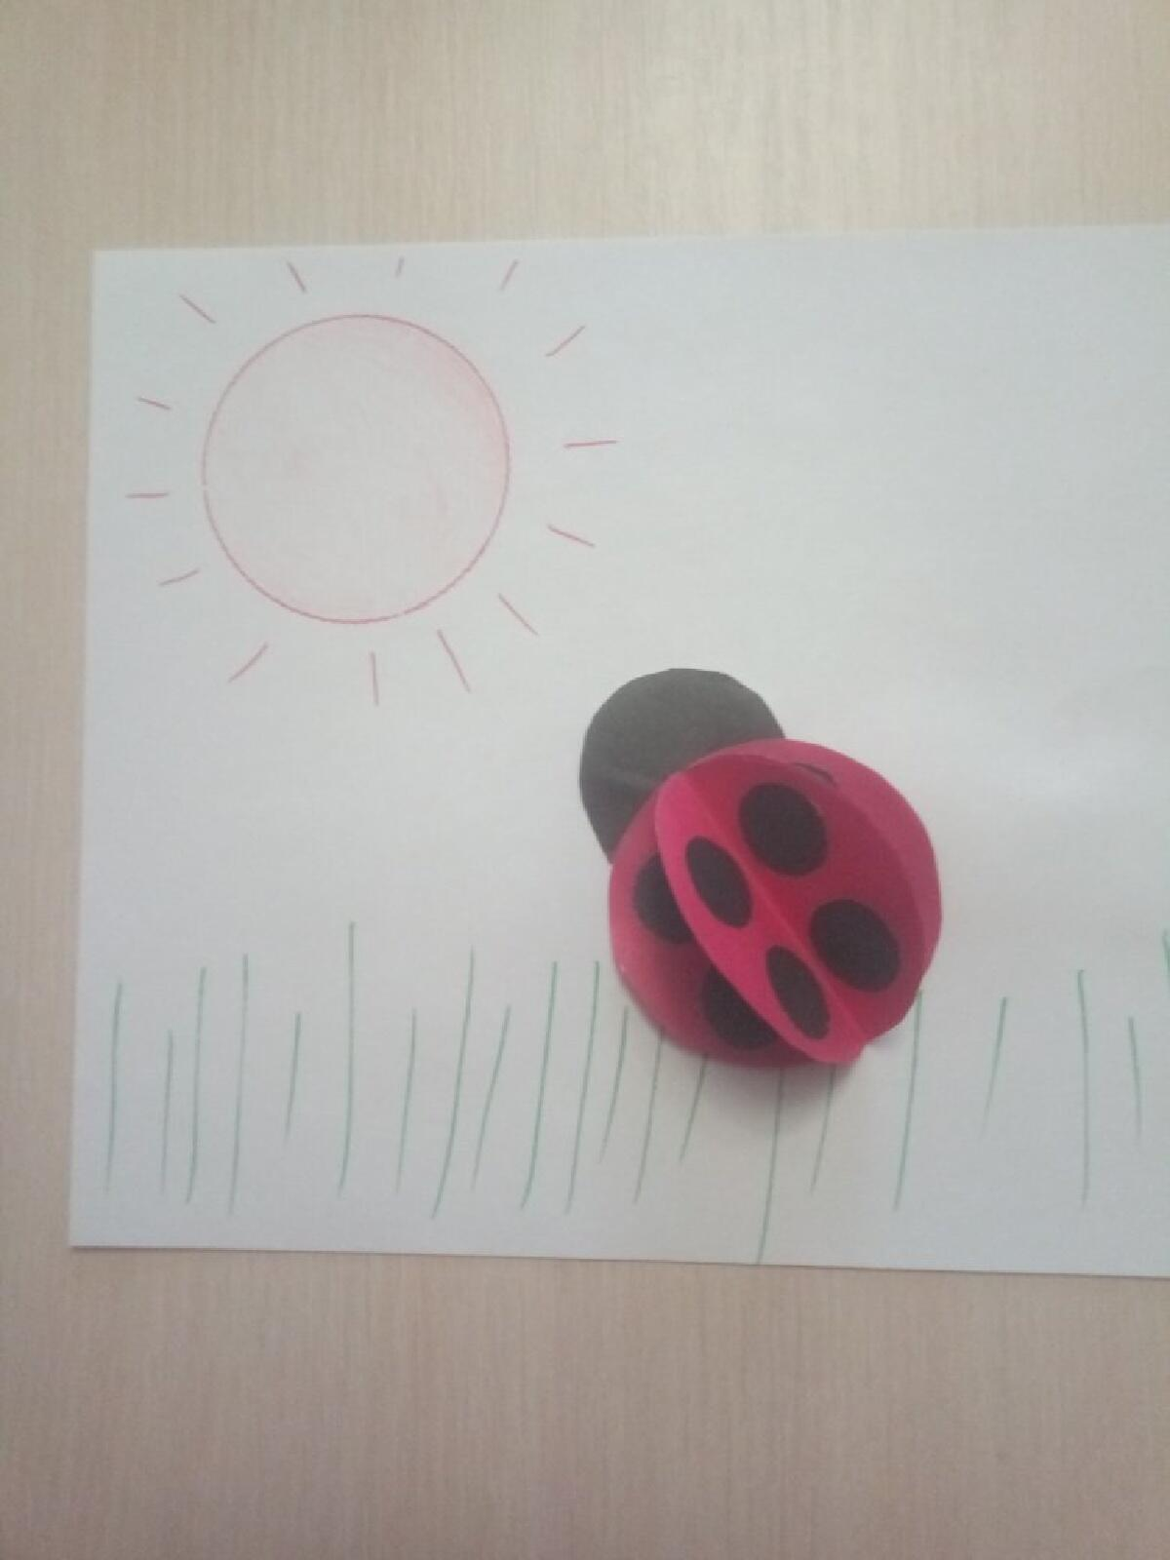

Можно вырезать из зеленой бумаги Можно приклеить петельку и
листочек и посадить на него… повесить, как украшение.
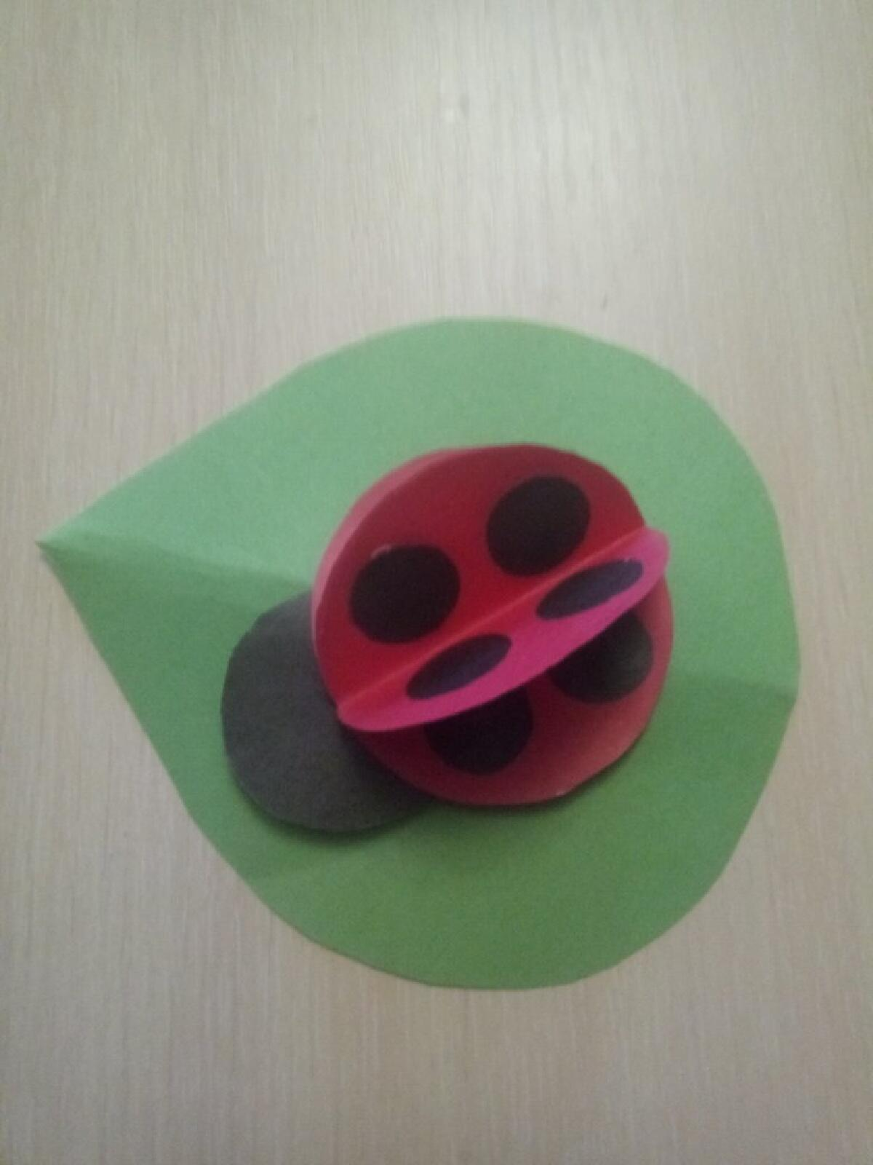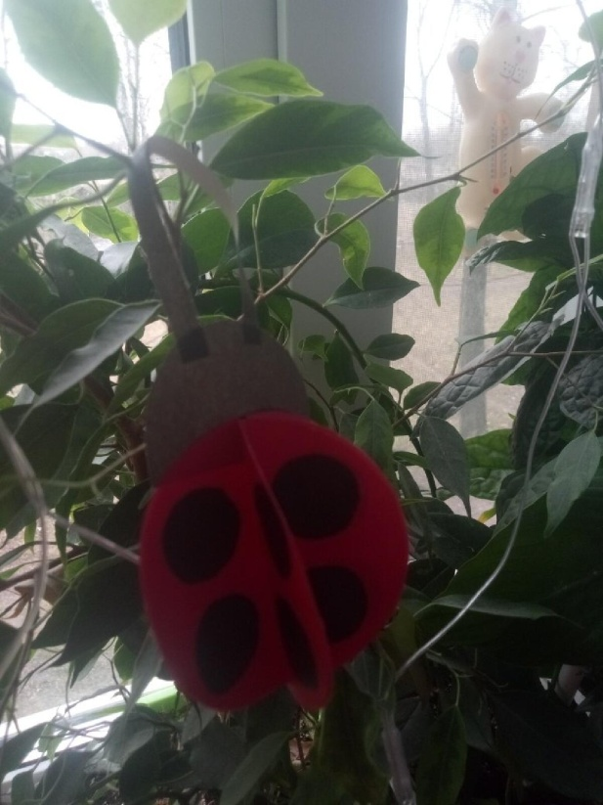

МДОУ № 29, ГДВ 1
воспитатели: Шевченко И.С.
Нурметова Э.Э.

